ESB在线学习使用手册

- 培训安排
预备课程（选修）：12月15日至20日，参训学员自行安排时间学习。
直播课程（必修）：5次课，12月20、22、24、26、28日每天晚上20:00-21:30。
录播课程（选修）：12月15日至31日，参训学员自行安排时间学习。
时间 | 主题内容 | 预估时长 | 专家 | 形式
12月15日-20日 | ESB创新创业翻转课堂课程 | 6:10:49 | 新未来 | 预备课程
12月20日 | 以赛促教一“互联网+”大赛与创新创业教育 | 90分钟 | 黄贵洲 | 直播（必修）
12月22日 | 高质量商业计划书PPT撰写要点 | 90分钟 | 林红霞 | 直播（必修）
12月24日 | 参赛项目的商业模式的设计与创新 | 90分钟 | 晁劲鹏 | 直播（必修）
12月26日 | 打造高效的初创项目团队组建 | 90分钟 | 李耀星 | 直播（必修）
12月28日 | ESB国际认证赋能大学生高质量创就业 | 60分钟 | 陈劲松 | 直播（必修）
12月15日-31日 | 股权视角下的公司治理 | 1:15:25 | 樊国民 | 录播（选修）
12月15日-31日 | 商业模式关键要素与市场检验 | 1:42:05 | 丘锡彬 | 录播（选修）
12月15日-31日 | 创业项目升级与优化策略 | 1:37:50 | 方铭洋 | 录播（选修）

- 电脑端学习

1.1 登录
在电脑浏览器地址栏输入网址:http://esb.soocedu.com。
点击“登录/注册”，输入手机号跟密码进行登录。
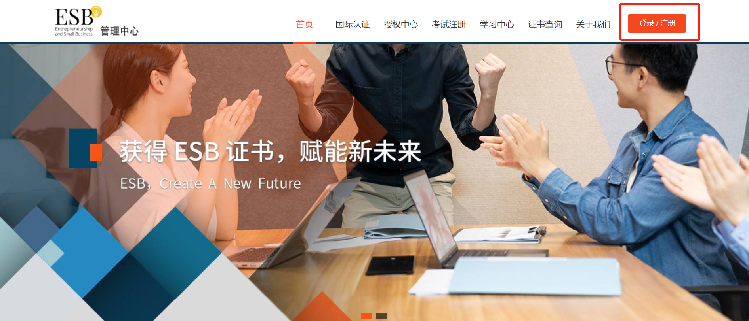

1.2 微课学习
登录账号到微课学习页面，学习ESB翻转课堂及“互联网+”大赛能力提升课程。
ESB翻转课堂：
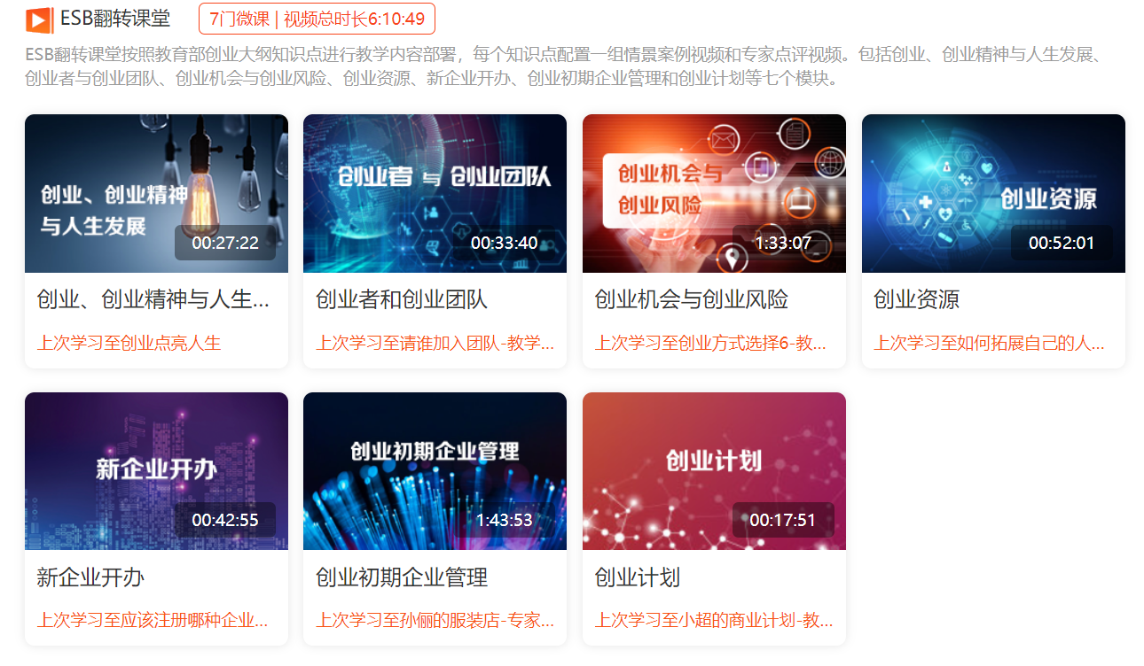
“互联网+”大赛能力提升课程：
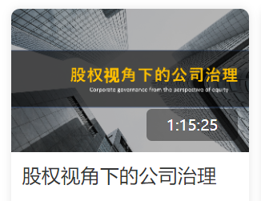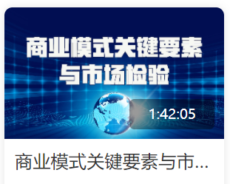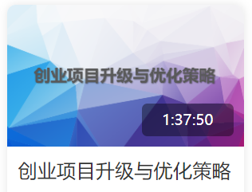

1.3答题练习
参加模拟考试之前，先在微课学习页面“ESB基础课程2”模块的课程下进行答题练习。
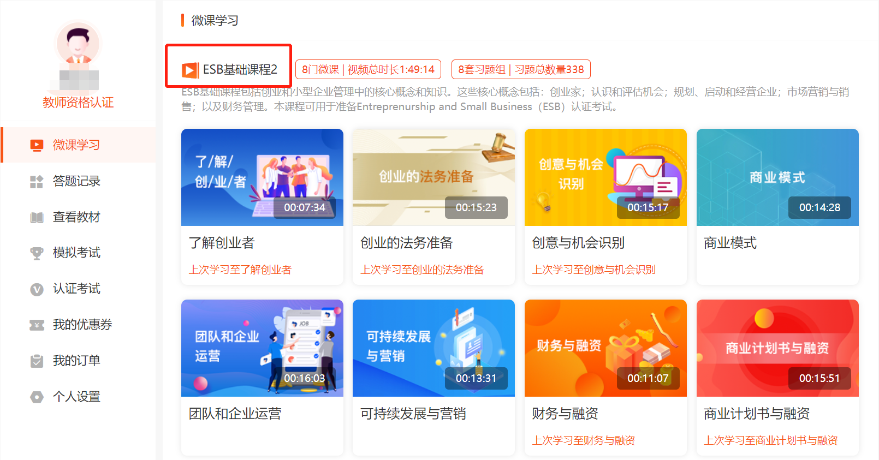
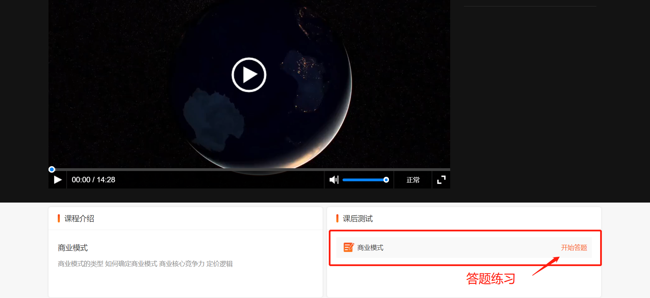

1.4 参加模拟考试
在“模拟考试”页面参加线上模拟考试，三套模拟试卷答完后可以自己重置考试，重新作答。
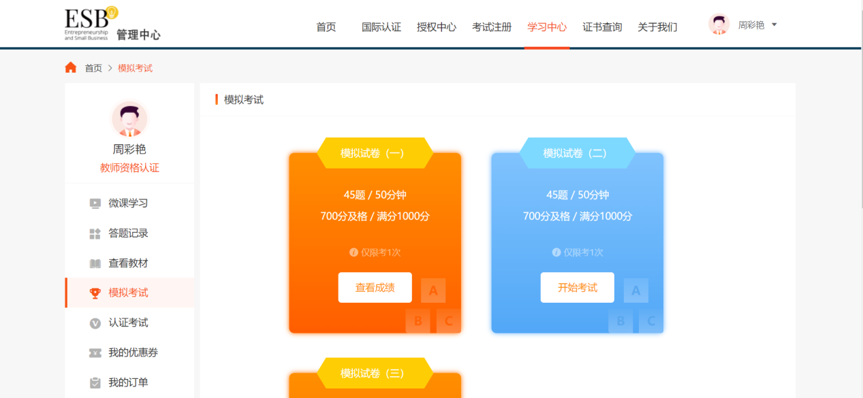

1.5 参加认证考试
认证考试时间在2022年1月5日、1月6日两天进行，请根据考试安排按时参加认证考试。
在“认证考试”页面参加线上的认证考试，考试通过后可以获得ESB教师认证证书。
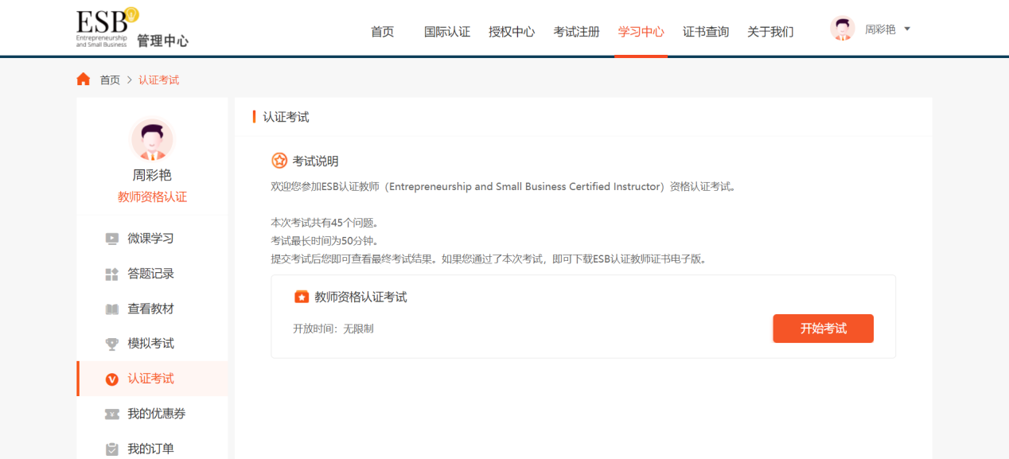

1.6 证书查询
认证考试通过以后，可在2022年1月8日之后通过身份证号或手机号查询电子版证书。
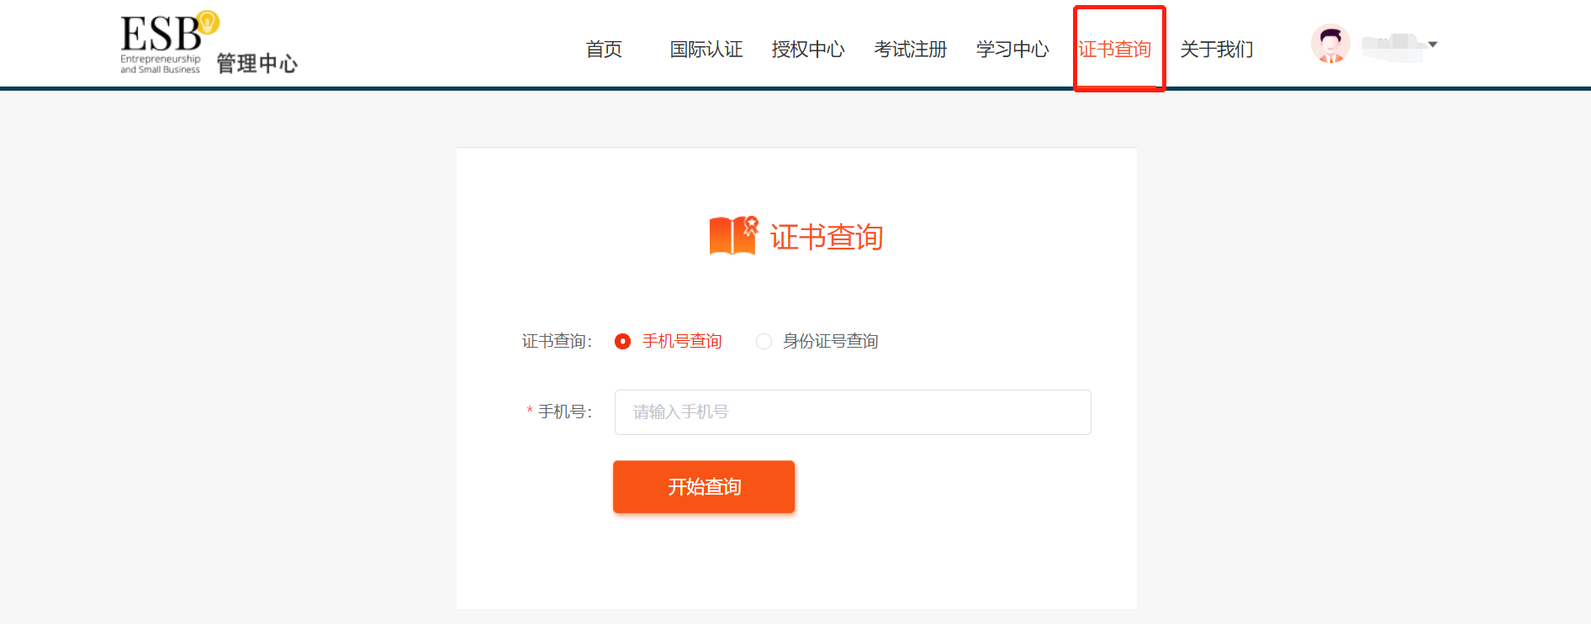

- 手机端（公众号）学习

2.1关注公众号
首先微信关注“ESB创新创业”公众号。
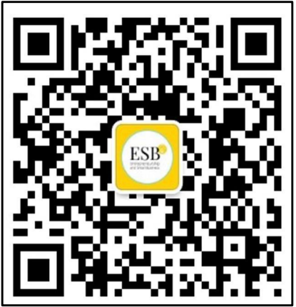

2.2登录
点击“ESB认证-考试注册”，输入手机号跟密码进行登录。
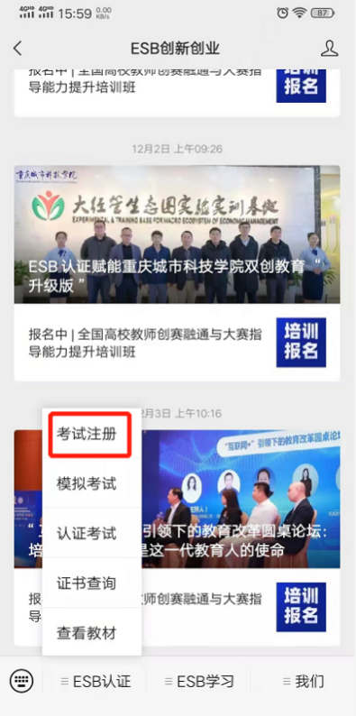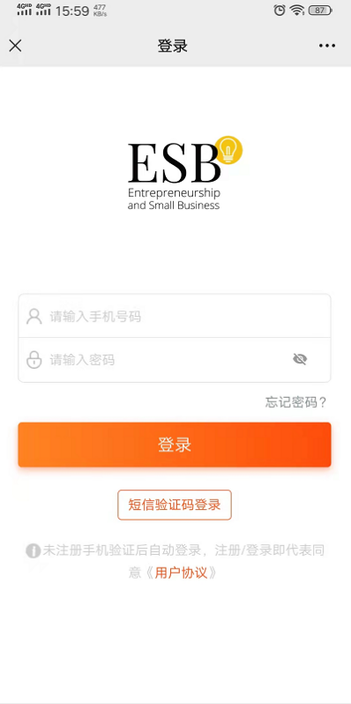

2.3微课学习
登录账号以后，点击“ESB学习-微课学习”，在此页面学习ESB翻转课堂及“互联网+”大赛能力提升课程。
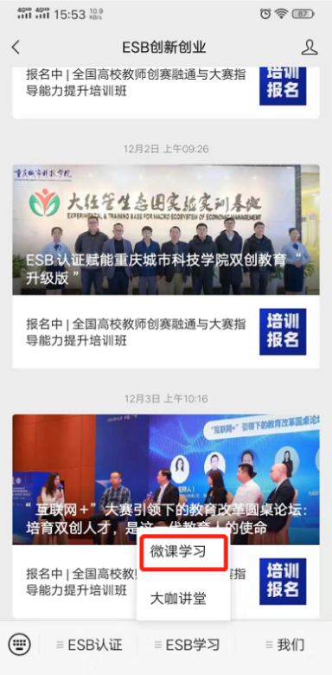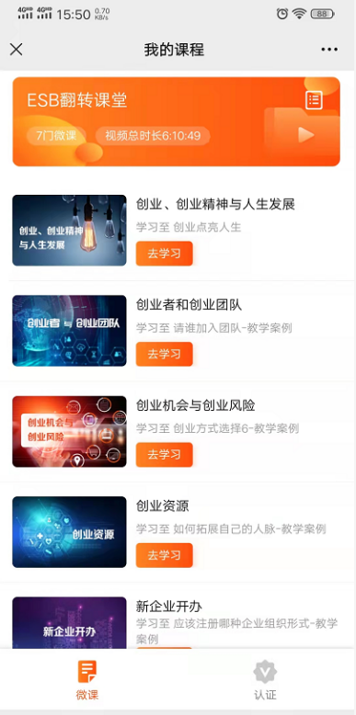

2.4 答题练习
参加模拟考试之前，先在微课学习页面“ESB基础课程2”模块的课程下进行答题练习。
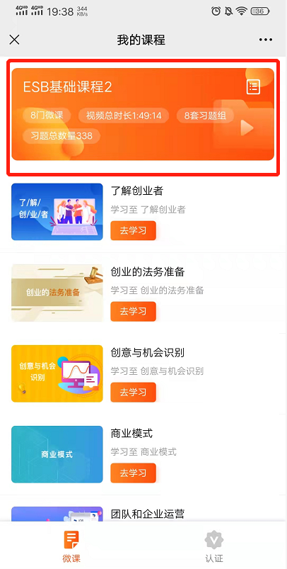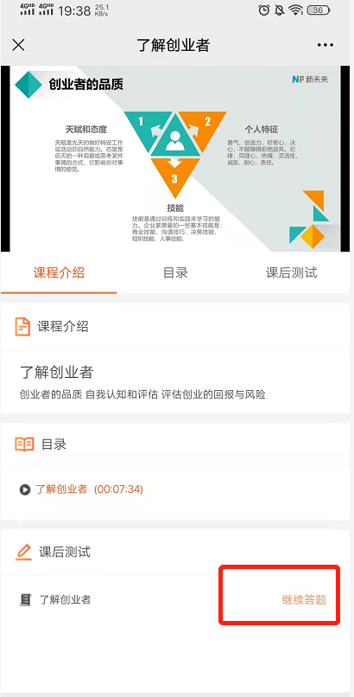

2.5参加模拟考试
在“ESB认证-模拟考试”页面参加线上的模拟考试，共三套模拟试卷，三套模拟试卷答完后可以自己重置考试，重新作答。
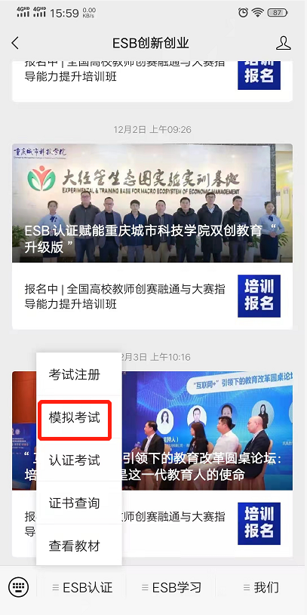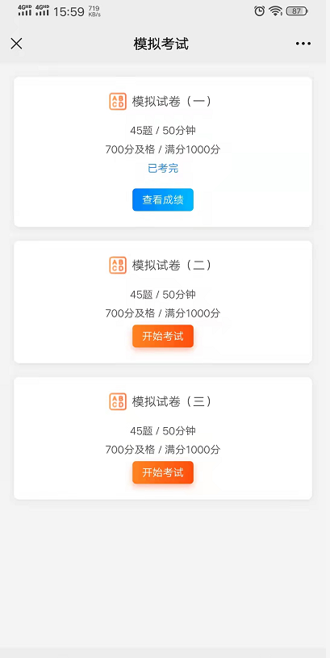

2.6参加认证考试
认证考试时间在2022年1月5日、1月6日两天进行，请根据考试安排按时参加认证考试。
在“ESB认证-认证考试”页面参加线上的认证考试，考试通过后可以获得ESB教师认证证书。
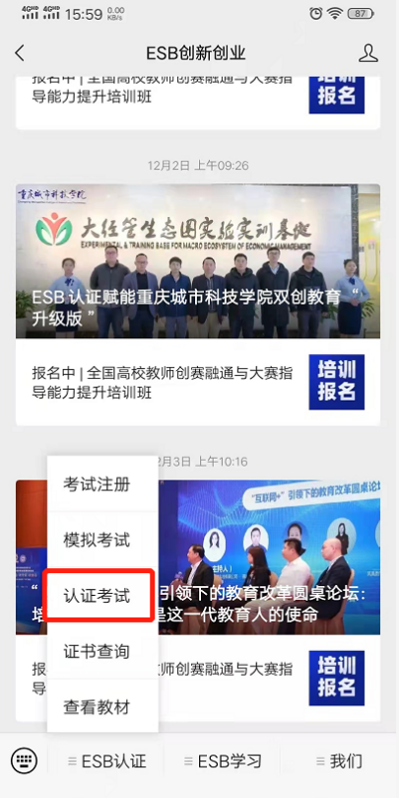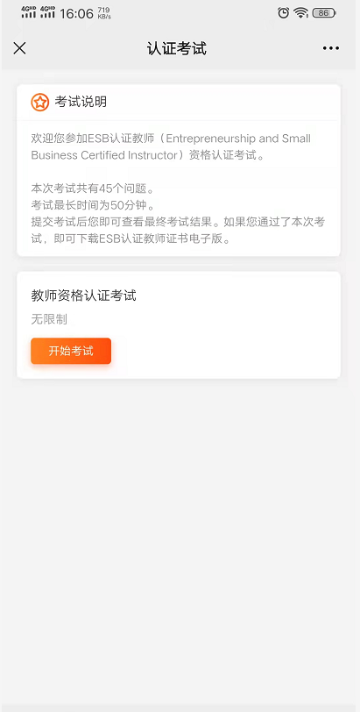

2.7证书查询
认证考试通过以后，可在2022年1月8日之后在“ESB认证-证书查询”页面通过身份证号或手机号查询电子版证书。
